Wielki drewniany zegar LITTLE 70cm
Jego nazwa wzięła się od małych elementów, z których został wykonany. Zegar zrobi wrażenie na każdym kto przyjdzie Cię odwiedzić.

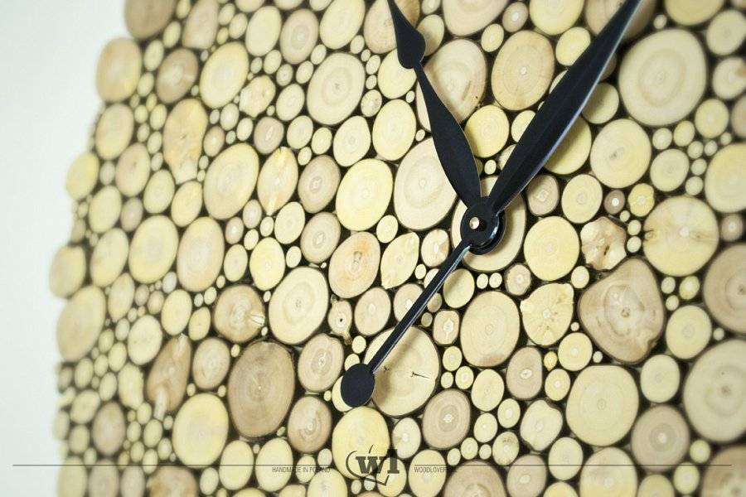
Jego nazwa wzięła się od małych elementów, z których został wykonany. Zegar zrobi wrażenie na każdym kto przyjdzie Cię odwiedzić.
Całość została bardzo dokładnie wyszlifowana i zabezpieczona specjalistycznym olejem do drewna. Mechanizm zegara porusza się skokowo.
Film, pokazujący jak wykonuję taki zegar
Istnieje możliwość wykonania innego wymiaru (także większego).
Wymiary: 70 cm
Wykorzystane materiały: drewno klonu i jesionu, olej
Metoda produkcji: Wykonane w 100% ręcznie w Polsce
Indywidualne zamówienia: Istnieje możliwość wykonania innego wymiaru (także większego).
Cena: 600 zł
----------------
Zdjęcia w rozdzielczości do druku

